MASARYKOVA UNIVERZITA V BRNĚ

PEDAGOGICKÁ FAKULTA

*Katedra tělesné výchovy a výchovy ke zdraví*

**Alkoholismus**

Příprava vyučovací hodiny

Veronika Gilbertová, 391942

**Téma:** Alkoholismus

**Kapitola v RVP:** Rizika ohrožující zdraví a jejich prevence

**Ročník:** 6.B

**Vyučovací hodina:** 1 (45 minut)

**Použité pomůcky**: powerpointová prezentace, pracovní list, videoprojektor, připojení k internetu, notebook

**Výchovně vzdělávací cíle:**

* Žák definuje pojem alkoholismus
* Žák vysvětlí, co je to alkohol, co způsobuje jeho užívání
* Žák objasní příznaky, příčiny, následky při nadměrném požívaní alkoholických nápojů
* žák upevní znalosti o požívání alkoholu v dětském věku, za volantem, v těhotenství

**Mezipředmětové vztahy:** Přírodopis – centrální nervová soustava; Chemie – složení organických látek; výchova k občanství - mezilidské vztahy

**Opěrné pojmy:** alkohol, závislost, prevence, sebedestrukce, reakce, nálada, nepřiměřenost

**Nové pojmy:** centrální nervová soustava, psychotropní látka, euforie, abstinenční příznaky

**Klíčové kompetence:**

* **Kompetence k učení**
  + Žák třídí informace.
  + Žák operuje s obecnými pojmy.
  + Žák samostatně pozoruje a vstřebává novou látku.
  + Žák ze získaných poznatků vyvozuje závěry pro využití v budoucnosti.
  + Žák poznává smysl a cíl učení.
* **Kompetence komunikativní** 
  + Žák formuluje a vyjadřuje své myšlenky a názory, vyjadřuje se výstižně, souvisle a kultivovaně v ústním projevu.
  + Žák naslouchá promluvám druhých lidí, účinně se zapojuje do diskuse, obhajuje svůj názor.
  + Žák využívá získané komunikativní dovednosti k vytváření vztahů potřebných k plnohodnotnému soužití a kvalitní spolupráci s ostatními lidmi.
* **Kompetence k řešení problémů**
  + Žák samostatně řeší problémy; volí vhodné způsoby řešení.
  + Žák výsledky svých činů zhodnotí.
* **Kompetence sociální a personální**
  + Žák účinně spolupracuje ve skupině.
  + Žák se podílí na utváření příjemné atmosféry v týmu, na základě ohleduplnosti a úcty při jednání s druhými lidmi přispívá k upevňování dobrých mezilidských vztahů, v případě potřeby poskytne pomoc nebo o ni požádá.
  + Žák přispívá k diskusi celé třídy, chápe potřebu efektivně spolupracovat s druhými při řešení daného úkolu, oceňuje zkušenosti druhých lidí, respektuje různá hlediska a čerpá poučení z toho, co si druzí lidé myslí, říkají a dělají.
* **Kompetence občanské**
  + Žák respektuje názory druhých lidí,
* **Kompetence pracovní**
  + Žák používá bezpečně materiály, nástroje a vybavení
  + Žák dodržuje vymezená pravidla

**Teoretická příprava**

Alkoholismus

Co je to alkoholismus:

* závislost na alkoholu
* Soustavné užívání alkoholických nápojů
* Postihuje nejen samotného jedince, ale i jeho blízké

Co je alkohol:

* Psychotropní látka
* Různý obsah etanolu

Co způsobuje požívání alkoholu:

* Stavy euforie
* Útlum
* Nevolnost
* Otravu
* Změny ve vnímání, nálad, chování, v řeči
* Zvracení
* Zpomaluje reakce, pohyby

Abstinenční příznaky:

* Pocení
* Bolesti hlavy
* Třes rukou
* Ztráta sebeovládání
* Ztráta míry

Příčiny vzniku alkoholismu:

* Nefunkční rodinné zázemí
* Závislosti v rodině
* Vliv vrstevníků
* Únik ze světa problémů, méněcennosti, deprese

Rizika vzniku alkoholismu:

* Poškození psychického i fyzického zdraví
* Přerušení sociálních vazeb
* Nedostatek financí
* Výpověď z práce
* Zvýšené riziko onemocnění a rakoviny dutiny ústní, jater a žaludku
* Poškození mozku

Léčba alkoholismu:

* Pouze s vlastním souhlasem nebo se soudním nařízením
* V protialkoholních léčebnách a poradnách
* Anonymní alkoholové skupiny

Prevence alkoholismu:

* Vhodné využití volného času
* Výchova ze strany rodiny a školy
* Dostatečné informace o alkoholu, jeho účincích a rizikách

Alkohol a děti:

* Povoleno od 18 let
* Z důvodu nedokončeného vývinu mozku a tělesných orgánů

*Podání alkoholu dětem a mladistvým je trestný čin!*

Alkohol a těhotné ženy:

* Z krve matky se dostane až k plodu
* Způsobují zpomalený růst plodu, dysfunkce mozku, rozštěpy patra, nervové příznaky, špatná paměť dítěte

**Průběh vyučovací hodiny**

|  |  |  |  |
| --- | --- | --- | --- |
| **Fáze hodiny** | **Popis činnosti** | **Metoda** | **Čas** |
| **Motivace** | Co může alkoholismus způsobit | Hromadná práce - kontrola odpovědí | 5 min |
| **Expozice** | 1. **Alkoholismus**   - Definice alkoholismu, alkoholu  - Abstinenční příznaky  - Příčiny vzniku, rizika  - Prevence, léčba   1. **Diskuse:**   Problémy alkoholismu   1. **Video**  * *„Svět očima dětí - Rizika alkoholu.“* (po min 4:15)  1. **Diskuze**  * Společné rozebírání videa | Frontální výuka – výklad;  Hromadná výuka - diskuze  Vyvolávání; diskuze  Sledování videa  Hromadná výuka; diskuze | 13 min  5 min  5 min  4 min |
| **Fixace** | Opakování probrané látky – alkoholismus - pracovní list | Samostatná práce; diskuze, kontrola | 10 min |
| **Aplikace** | Shrnutí hodiny, co se dozvěděli nového a alkoholismu, alkoholu, příčinách, následcích, léčbě | Diskuze | 3 min |

**Motivace**

**Brainstorming – následky alkoholismu**

Žáci jsou vyvoláváni, odpovídají na otázky: *„Co všechno podle vás může způsobit alkoholismus?“* Vyučující se doptává, nebo naopak přidává další informace, které děti nevysloví.Na základě brainstormingu si žáci uvědomí, jakou může být alkoholismus hrozbou.

**Expozice**

1. **Alkoholismus:**

Vyučující pokládá otázku: *„Dokázal by někdo sdělit, co to vlastně alkoholismus je?“* Žáci diskutují nad tímto tématem, vzájemně se doplňují, učitel usměrňuje jejich odpovědi   
a správně je opravuje, nakonec sám připojí přesnou definici alkoholismu společně se spuštěnou prezentací (**příloha č.1**). Dále se učitel ptá na otázky: *„Co je to alkohol?“*; *„Co může způsobit nadměrné pití alkoholu“*; *„Jaká je možná prevence alkoholismu?“* Či *„Jaká je léčba alkoholismu?“* Při všech otázkách vyučující dává prostor žákům, doplňuje a následně dál proklikává prezentaci a dodává informace, jež při diskuzi nebyly řečeny.

1. **Diskuze**

Žáci odpovídají na učitelem položené otázky, např.: *„Jak byste zareagovali, kdybyste se neměli jak dostat domů z odloučené chalupy a měli na výběr nasednout do auta s řidičem, který před jízdou použil alkohol?“; „Co byste dělali v případě, kdyby vás někdo přemlouval, abyste si jako nezletilí dali „panáka“ na oslavě narozenin?“; „Stane se něco, pokud těhotná žena vypije alkoholický nápoj? Co se děje v těle matky?“* atd. Při celé diskuzi učitel uvádí další informace, které od dětí nezazněly. Po skončení tohoto bloku diskuze vyučující odkryje následující část prezentace, aby si mohli žáci opsat další informace do svých sešitů.

1. **Video**

Žákům bude puštěno video vztahující se k tématu alkoholismus *„Svět očima dětí - Rizika alkoholu.“* Není spuštěno celé, jen část do minuty 4:15. (**příloha č.2**)

1. **Diskuze**

Poté bude probíhá následná diskuze o informacích patrných z videa, kdy vyučující položí otázky: *„Čeho jste si na videu všimli?“ „Co byste udělali jinak?“; „Co se vám nelíbilo?“*

**Fixace:**

Pro zopakování nově získaných informací z tématu alkoholismus rozdá vyučující dětem pracovní list (**příloha č.3**), který si každý žák vypracuje sám. Po uplynulém čase, který byl k dispozici pro samostatnou práci, učitel vyvolává žáky, kteří odpovídají na otázky z pracovního listu. Učitel ověřuje jejich správnost.

**Aplikace:**

Na konci vyučovací hodiny učitel společně s žáky shrne celé nové učivo o alkoholismu. Učitel pokládá jednotlivé otázky *„Co je to alkoholismus, alkohol, jaké jsou příčiny, následky, jaká je prevence či léčba?“* Vyučující děti vyvolává, vyslechne je a případně informace získané od žáků doplní.

**Přílohy**

**Příloha č. 1**

Prezentace: viz. *„teoretická příprava“* v powerpoint

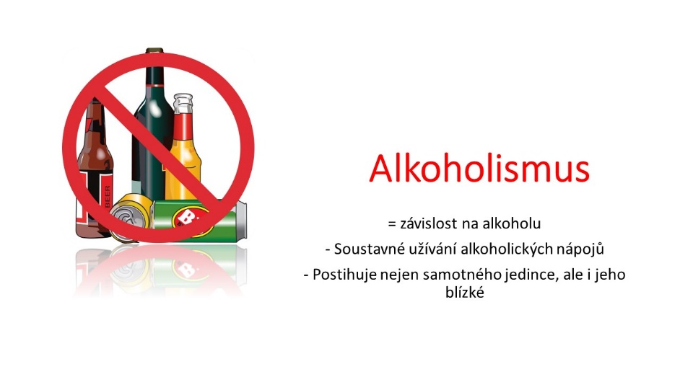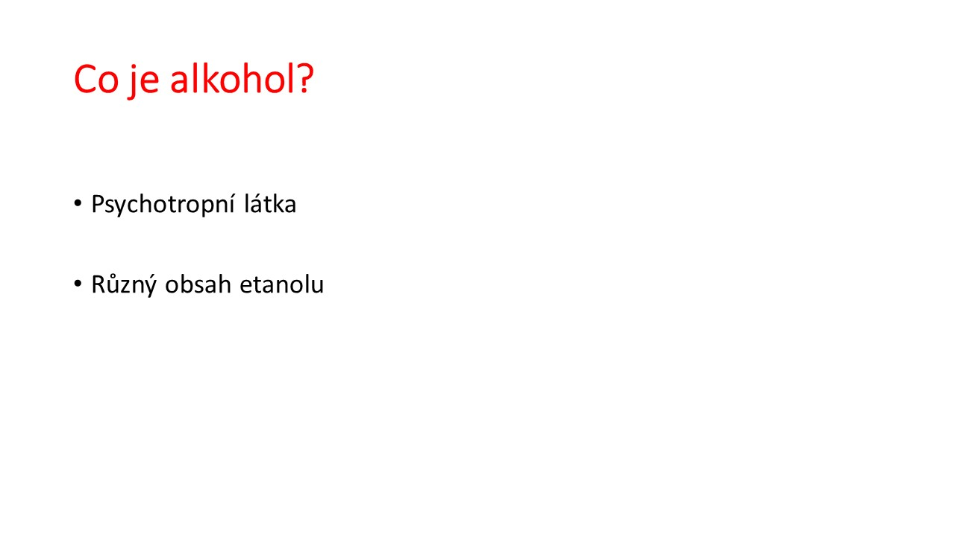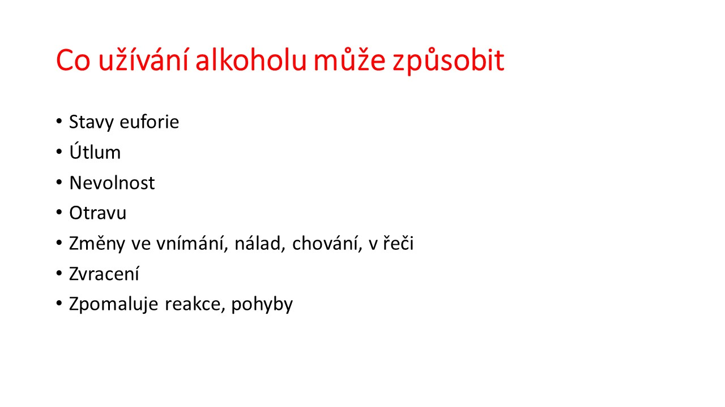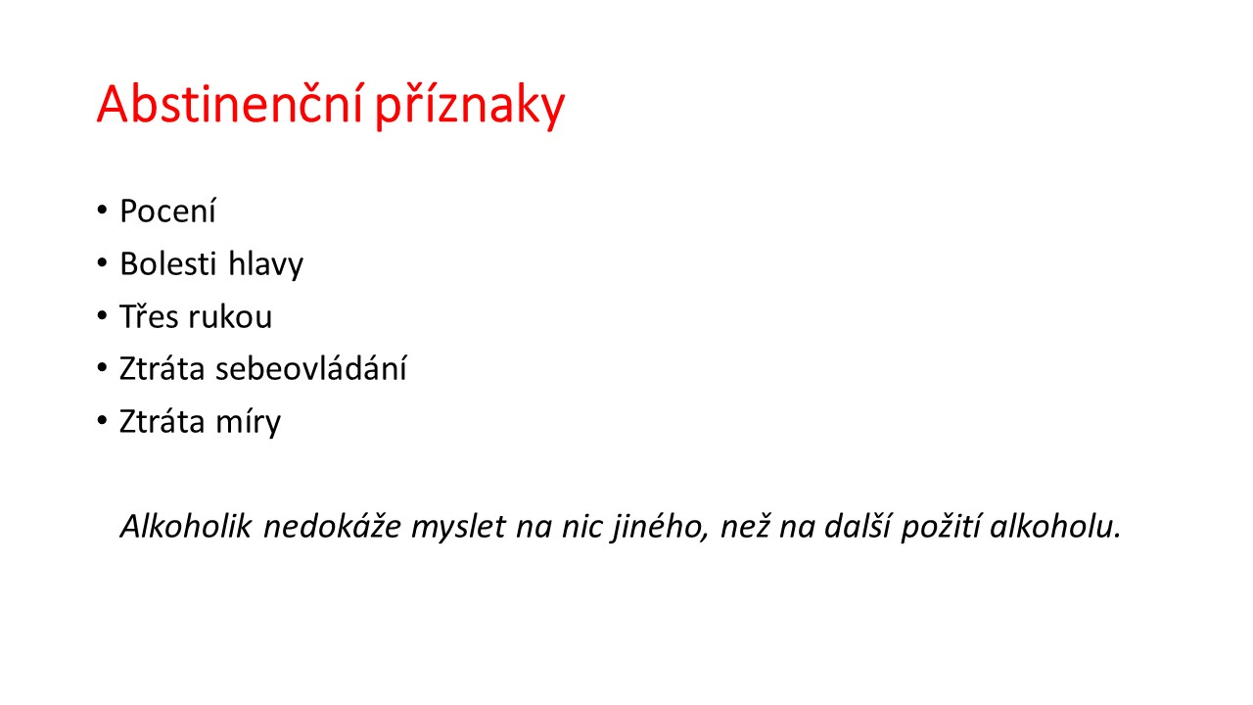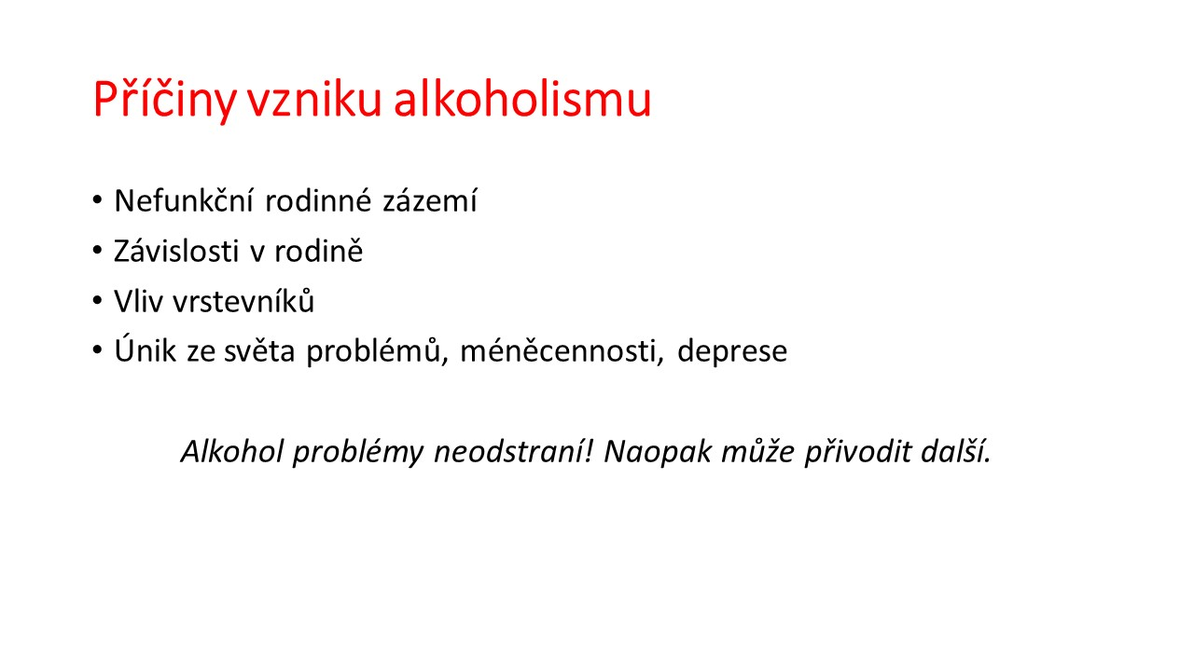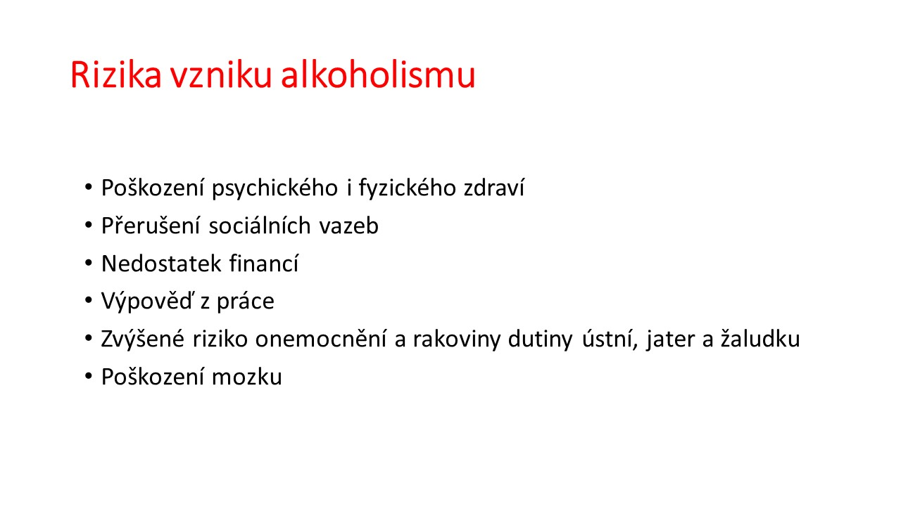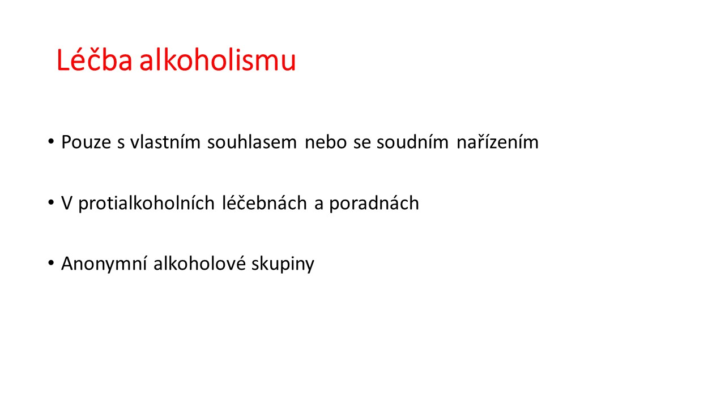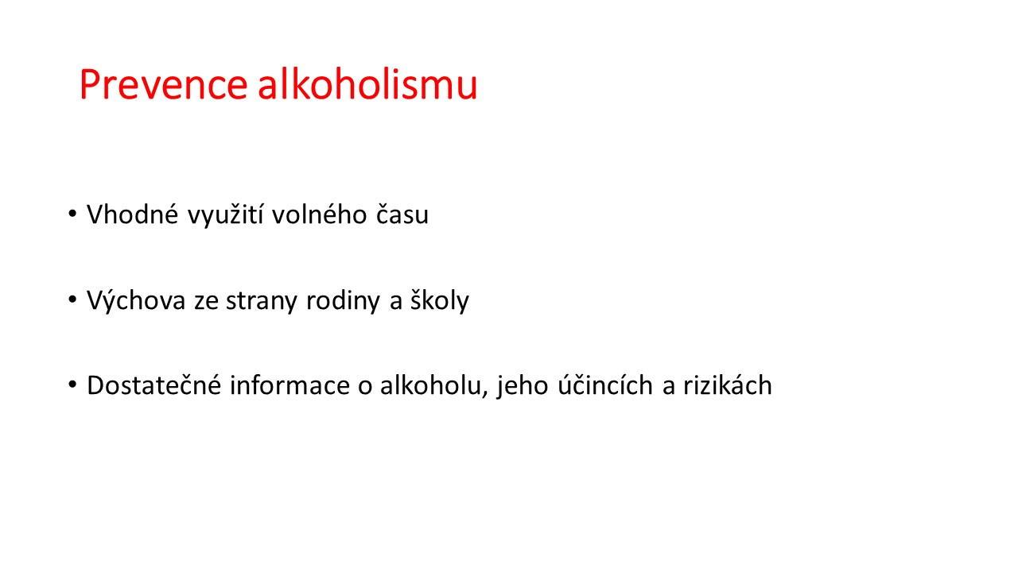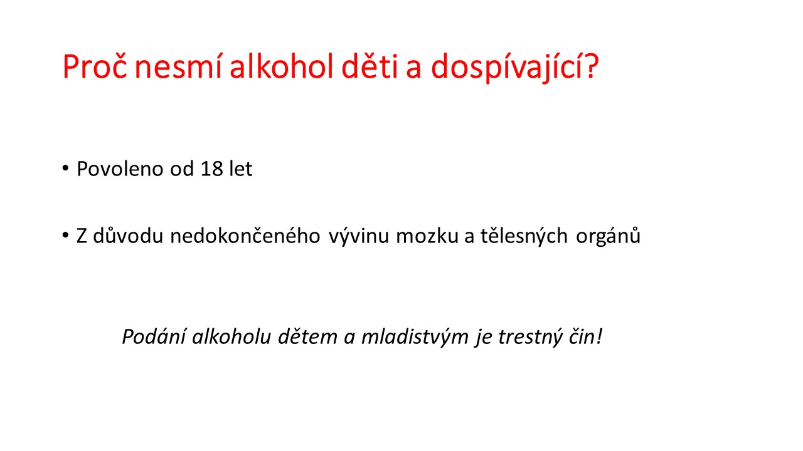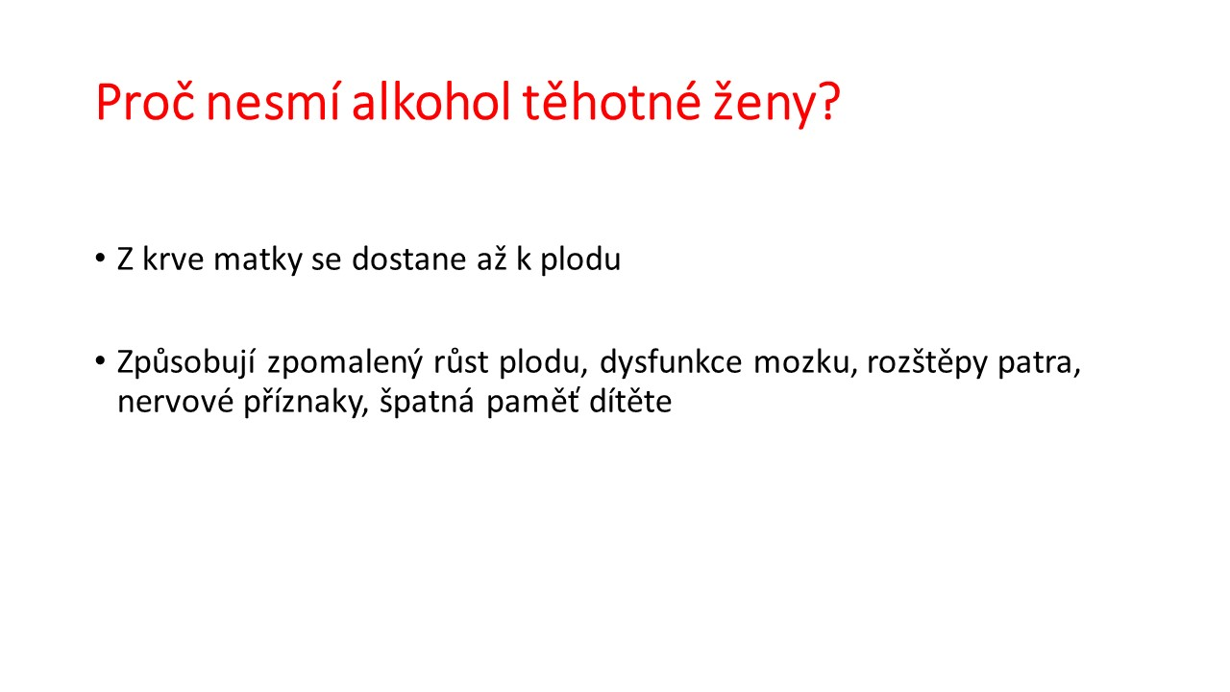

**Příloha č. 2**

Video: <https://www.youtube.com/watch?v=VeTsKQIAov0&t=317s>

**Příloha č. 3**

Pracovní list:

** Alkoholismus**

1. Doplň slova do vynechaných míst:

**závislost na alkoholu, 18 let, návykové, plod, alkoholik, nepatří**

Alkoholismus je .

Alkohol patří mezi látky .

Člověka, který je závislý na alkoholu nazýváme .

Konzumace alkoholu je v ČR povolena od . Alkohol nesmí pít

těhotné ženy, protože jeho užívání má negativní dopad na .

Alkohol za volant !

1. Vypiš tři preventivní opatření proti alkoholismu:
2. Vypiš tři rizika alkoholismu:

Otázky k zamyšlení:

1. Nacházíš se s přáteli mimo domov a máš jet domů s člověkem, který požil alkoholický nápoj. Co uděláš?
2. Co by se mohlo stát, když dovolíš, aby tě tento člověk odvezl autem domů?
3. Jdeš na oslavu narozenin. Všude je plno jídla, ale i alkoholu. Někdo se tě snaží donutit, abys pil. Co uděláš?